Домашнее задание

 | Счетчик Гейгера | Камера Вильсона | Пузырьковая камера | Метод толстослойных фотоэмульсий
Описание | Это стеклянная трубка, заполненная газом (аргоном), с двумя электродами внутри (катод и анод).  При пролете частицы возникает ударная ионизация газа и возникает импульс электрического тока. | Внутренний объем камеры заполнен парами спирта или воды в перенасыщенном состоянии:  при опускании поршня уменьшается давление внутри камеры и понижается температура, в результате адиабатного процесса образуется перенасыщенный пар.  По следу пролета частицы конденсируются капельки влаги и образуется трек – видимый след.  При помещении камеры в магнитное поле по треку можно определить энергию, скорость, массу и заряд частицы. | При резком понижении поршня жидкость, находящаяся под высоким давление, переходит в перегретое состояние. При быстром движении частицы по следу образуются пузырьки пара , т.е. жидкость закипает, виден трек. | Фотоэмульсия содержит большое количество микрокристаллов бромида серебра.  Влетающие частицы ионизируют поверхность фотоэмульсий. Кристаллики AgВr распадаются под действием заряженных частиц и при проявлении выявляется след от пролета частицы - трек.  По длине и толщине трека можно определить энергию и массу частиц.
Схема | 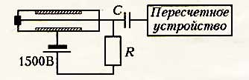 | 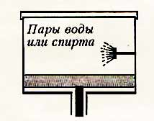 | 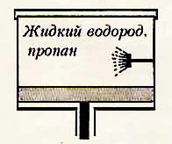 | 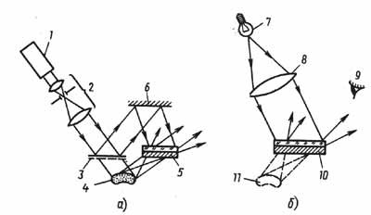
Достоинства и недостатки | #Достоинства:  - компактность  - эффективность  - быстродействие  - высокая точность (10ООО частиц/с).  Недостатки:  - в современных приборах применяется только для подсчёта количества распадов.  Но при понижении напряжения питания переходит в режим пропорционального счётчика, с возможностью определения энергии излучения. | Достоинства:  -  управляемость — свойство, присущее далеко не всем следовым регистраторам.  Недостатки:  - малое быстродействие, работает только при низком давлении, невозможность автоматизации данных | Достоинства:  - большая плотность среды, следовательно короткие треки  - частицы застревают в камере и можно проводить дальнейшее наблюдение частиц  - большее быстродействие.  Недостатки:  — слабая управляемость, необходимая для отбора нужных актов взаимодействия частиц или их распада. | Достоинства:  - Им можно регистрировать траектории всех частиц, пролетевших сквозь фотопластинку  - Фотопластинка всегда готова для применения  - Эмульсия обладает большой тормозящей способностью, обусловленной большой плотностью;  Недостатки:  - Траектория движения частицы будет изменятся из-за столкновения с элементами фотослоя и точность измерения траектории или импульса входящей частицы будет падать в зависимости от толщины слоя.
Назначение | - служит для подсчета количества радиоактивных частиц | - служит для наблюдения и фотографирования следов от пролета частиц (треков). | - служит  для регистрации актов взаимодействия частиц высоких энергий с ядрами | - служит для регистрации частиц  - позволяет регистрировать редкие явления

